1. 叠加定理验证分析

电路图：

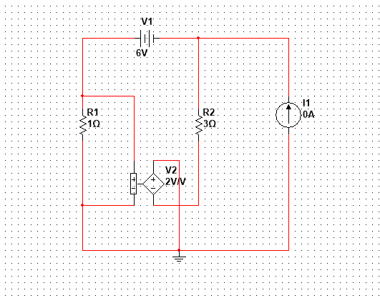

6V单独作用时：

I1=1A V1=1V

4A单独作用时：

I2=2A V2=2V

同时作用时：

I=3A V=3V

所以叠加定理成立

1. 戴维宁/诺顿等效电路仿真测试

电路图：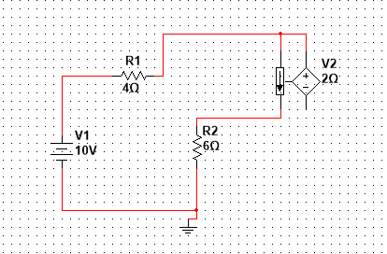

开路电压：

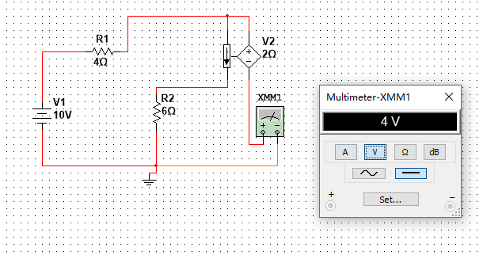

Uoc=4V

短路电流：

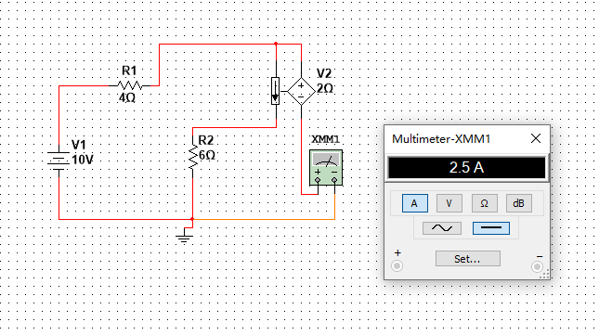

Isc=2.5A

等效电阻：外加电流法：

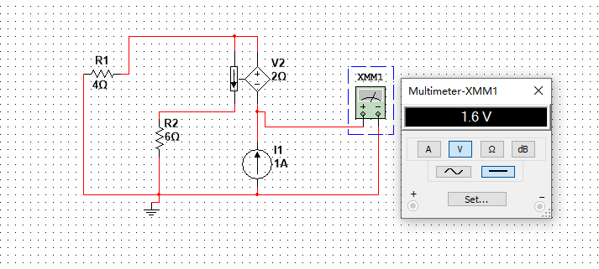

求得：R0=1.6/1=1.6Ω

与上面4/2.5=1.6Ω结果相同

成立

1. 最大功率传输定理

电路图：

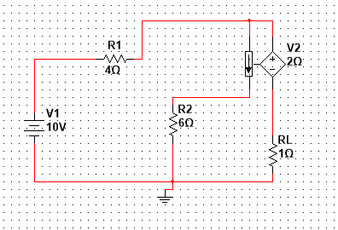

参数扫描：

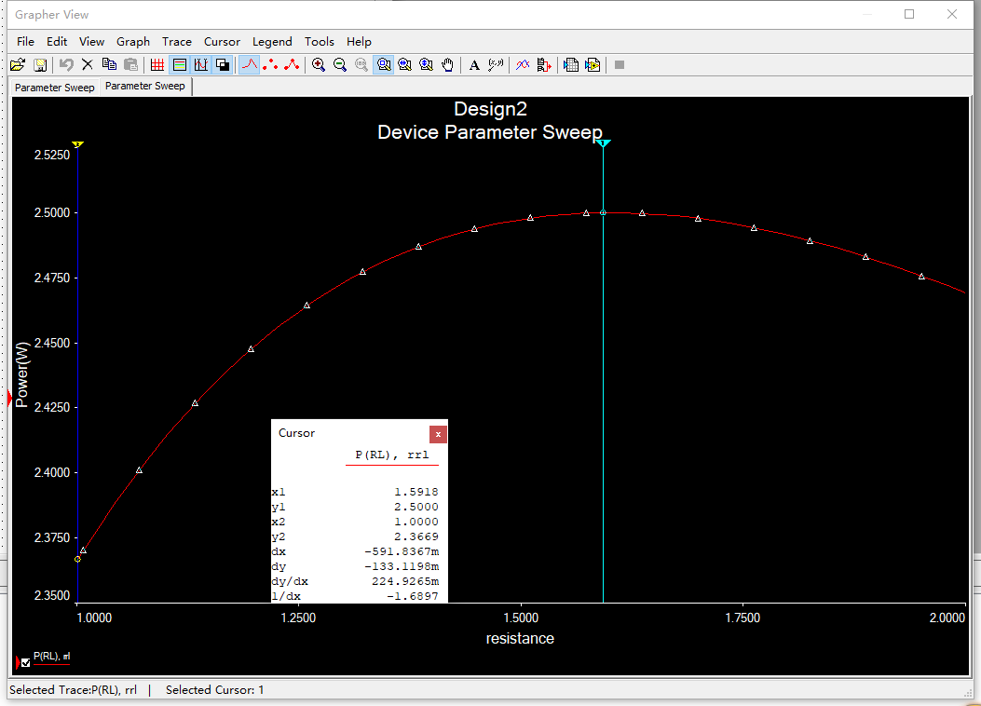

Pmax=16/4\*1.6=2.5

成立

1. 信号类型及测量

电路图：

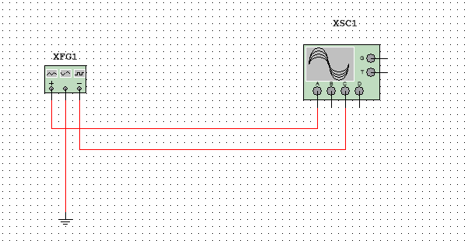

正弦波：

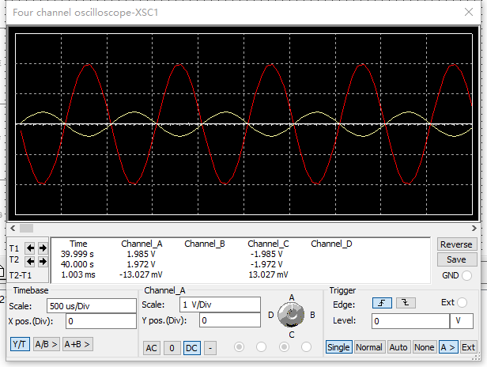

幅度约为2V 频率为1/0.001=1Khz

三角波：

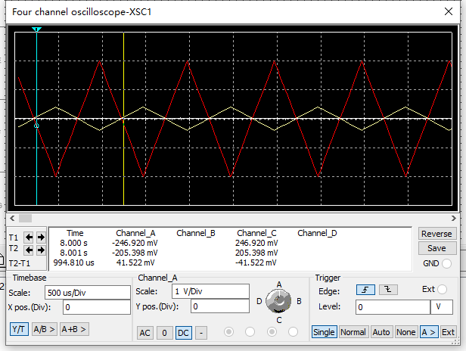

幅度约为2V 频率为1/0.001=1Khz

方波：

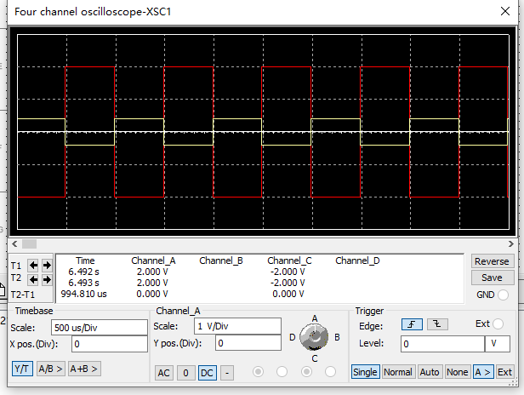

幅度为2V 频率为1/0.001=1Khz